8 января 2020 года в 1б классе МОУ СОШ № 10 прошло веселое мероприятие «Новогодний калейдоскоп». Целью данного классного часа было рассказать историю возникновения Нового года и Рождества .
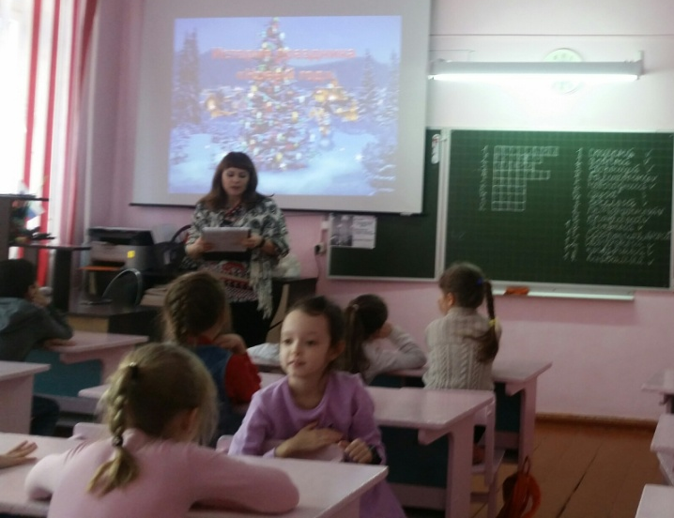
В игровой форме была проведена экскурсия в историю Нового года и Рождества. Ребята узнали о традициях празднования праздника не только в России, но и за рубежом. Дети разгадывали кроссворд, придумывали слова для письма Деду Морозу, играли в снежки, пели песни, читали стихи.
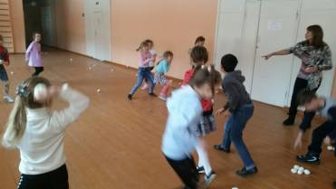

Каждые 20-25 минут были проведены физкультминутки, на которых ребята с улыбкой выполняли задания.
